Cas d'utilisation pour l'administrateur

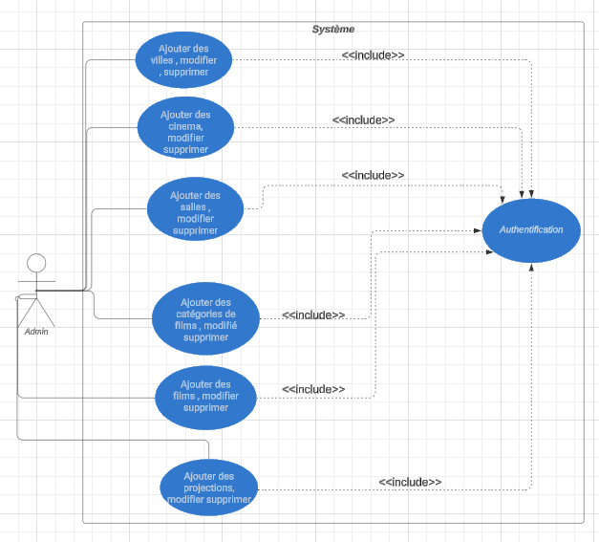

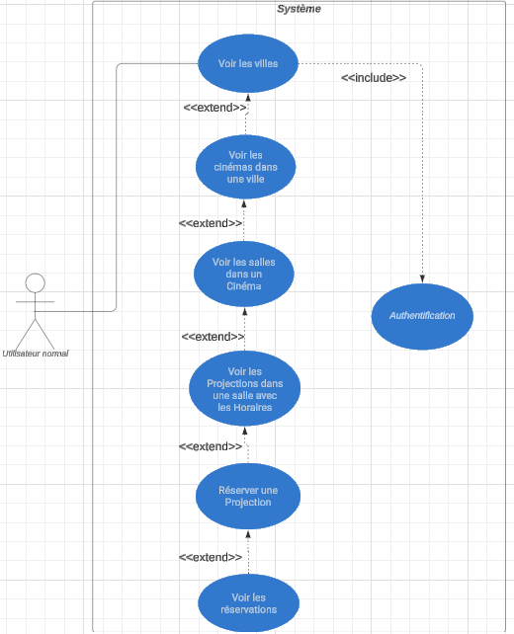Cas d'utilisation pour l'utilisateur normal